“ NAJ DJEČJE DJELO “

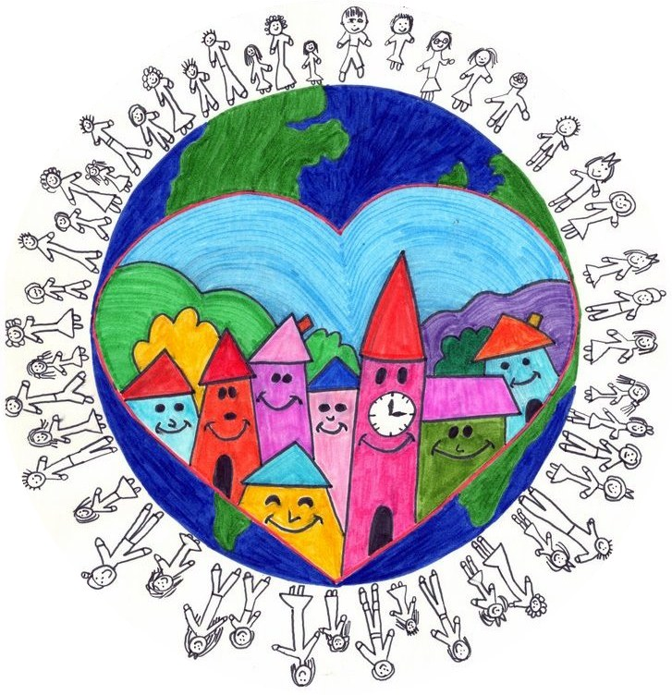

PRIJAVNI OBRAZAC

Moje ime i prezime :________________________________
Iz mjesta :________________________________

Idem u školu (ili
radim ili......... ) :________________________________

Saznao sam za vašu
akciju :________________________________
________________________________

Prijavljujem !!!!!

Dječaka ili djevojčicu : ______________________________
Iz mjesta : ______________________________
Učenika/cu škole : ______________________________
Rrođenog/rođenu : ______________________________

On / ona je učinio/la hrabro , humano djelo ( kratki opis ) :

Kontaktirati me možete
na adresu i telefon ____________________________________

U Lovranu, ________ 2014.

___________________
/ potpis podnosioca prijave /

Natječaj je otvoren od : od 14.03. do 11.04.2014.

